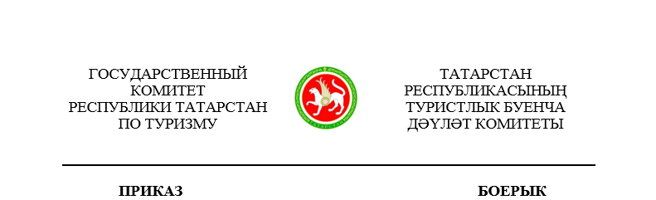

31.08.2018 | г.Казань | № 92

О внесении изменения в программу Государственного комитета Республики Татарстан по туризму по реализации антикоррупционной политики на 2015-2020 годы, утвержденную приказом Государственного комитета Республики Татарстан по туризму от 01.12.2014 № 125 «Об утверждении программы Государственного комитета Республики Татарстан по туризму по реализации антикоррупционной политики на 2015-2020 годы»

В соответствии с Национальным планом противодействия коррупции на 2018-2020 годы, утвержденным Указом Президента Российской Федерации от 29 июня 2018 года № 378, государственной программой «Реализация антикоррупционной политики Республики Татарстан на 2015-2020 годы», утвержденной постановлением Кабинета Министров Республики Татарстан от 19.07.2014 № 512, п р и к а з ы в а ю:

Внести в изменение в программу Государственного комитета Республики Татарстан по туризму по реализации антикоррупционной политики на 2015-2020 годы, утвержденную приказом Государственного комитета Республики Татарстан по туризму от 01.12.2014 № 125 «Об утверждении программы Государственного комитета Республики Татарстан по туризму по реализации антикоррупционной политики на 2015-2020 годы» (с изменениями, внесенными приказом Государственного комитета Республики Татарстан по туризму от 20.05.2016 № 45) (далее – Программа), изложив приложение к Программе в новой редакции (прилагается).

Председатель С.Е.Иванов

